**HX1154** *Scheda creata il 10 gennaio 2022*

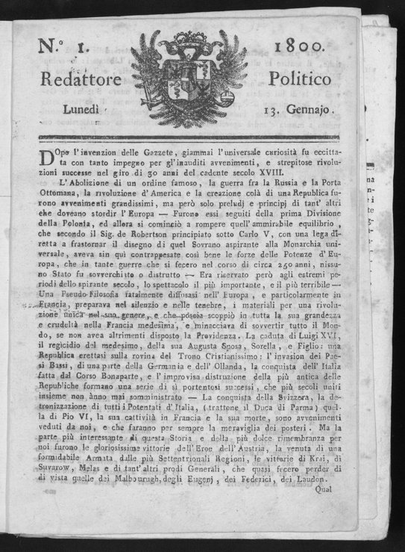**Descrizione bibliografica**

**\*Redattore politico.** - N. 1 (13 gennaio 1800)-n. 40 (29 maggio 1800). - Bergamo : [s.n.], 1800. - 1 volume ; cm. ((Bisettimanale. - Numerazione delle pagine progressiva. - Pubblica supplementi. - LO11550156

Soggetto: [Politica - Bergamo - Periodici](https://opac.sbn.it/opacsbn/opaclib?db=solr_iccu&resultForward=opac/iccu/brief.jsp&from=1&nentries=10&searchForm=opac/iccu/error.jsp&do_cmd=search_show_cmd&item:8021:Soggetti::@frase@=LOWC109962)

Copia digitale a: <https://www.bdl.servizirl.it/vufind/Record/BDL-OGGETTO-3401>